РАЗРАБОТКА И МОНТАЖ СИСТЕМЫ ЭЛЕКТРОННОЙ ЦИФРОВОЙ
БЕГУЩЕЙ СТРОКИ
Ашимов Вадим Александрович, студент 4-го курса
Научный руководитель Горюнова Марина Владимировна, преподаватель высшей категории
Старооскольский технологический институт им. А.АУгарова
(филиал) федерального государственного автономного образовательного учреждения
высшего образования
«Национальный исследовательский технологический университет «МИСиС»
ОСКОЛЬСКИЙ ПОЛИТЕХНИЧЕСКИЙ КОЛЛЕДЖ

Бегущая строка – это эффективная наружная реклама, которая предназначена для вывода текстовых сообщений, графических объектов и цифрового ряда. Эффективность рекламного носителя в виде бегущей строки высока, а преимущества неоспоримы.
С помощью бегущей строки можно рекламировать товары и услуги, оповещать об акциях и распродажах, распространять полезную информацию среди пассажиров общественного транспорта, посетителей или рабочего персонала.
Бегущая строка светодиодная может стать информационным табло, где будут показаны температура и влажность, текущее точное время и много другого. Яркое табло станет отличным украшением фасада здания.
Если нужна уличная бегущая строка, купить необходимо специальную модель, которая устойчива к атмосферным явлениям. Такую модель легко монтировать, она оснащена широким табло, на котором может отображаться большой объем информации. Электронная бегущая строка для улицы имеет низкое энергопотребление и стоимость, что способствует распространению этого типа рекламы.
Уличные табло более габаритные и яркие, тогда как бегущая строка табло для помещений имеет меньший вес. Все модели имеют дополнительную настройку, которая позволяет увеличить или уменьшить яркость, ввести нужную информацию.
Бегущая строка может быть одноцветной (красной, синей, белой или зеленой), а можно выбрать многоцветный вариант (видео-вывески).
Программа для бегущей строки позволяет:
Выводить текст и визуальный ряд в динамической форме, настраивать разные спецэффекты, регулировать скорость выведения информации на экран;
Есть возможность выводить текст по буквам или по точкам, программировать паузы, менять шрифт и автоматически выравнивать текст по центру или по бокам;
Можно менять тексты, редактировать их;
Управлять бегущей строкой можно с помощью ПК, устройства для переноса данных, с помощью беспроводного Bluetooth, Wi-Fi и мобильной связи GSM.
Типы бегущих строк
Модели бегущей строки (БС) для улицы:
Монохромная БС на модулях. Это самый дешевый вариант, при сборке применяются запчасти (контроллеры и светодиодные модули) из юго-восточной Азии. Этот вид наружной рекламы подходит как для улицы, так и для помещения. Это табло оснащено очень функциональным, но сложным в эксплуатации программным обеспечением.
Монохромная БС – это изделие полностью производится нашими мастерами, благодаря чему его качество намного лучше, чем у первого варианта, но и цена его выше. В этом случае установлена функциональная программа, которая очень проста и удобна в использовании.
Трехцветная БС на модулях. При ее сборке используются качественные детали из юго-восточной Азии. Подходит для эксплуатации как в условиях улицы, так и для помещения [7].
Бегущая строка для помещений
Этот тип табло позволяет выводить текст и графический ряд внутри помещения. В ночное время его можно программировать на вывод информации на улицу.
Светодиодная матрица — это графический индикатор, который можно использовать для вывода простых изображений, букв и цифр.
Светодиодные экраны или, как их еще часто называют, ЛЕД-дисплеи, стали доступны для массового применения сравнительно недавно. Более правильным будет вместо русской аббревиатуры именовать это электронное устройство LED-дисплеем (light emitting diode). Наряду с этими названиями часто используется термин «светодиодный экран».
Первые видеоэкраны появились более 20 лет назад, но их яркость (отдельные пиксели были на газоразрядных лампах) была недостаточной для воспроизведения качественного изображения, особенно в солнечные дни. Кроме этого техническое обслуживание этих устройств было очень сложным и дорогим.
Стремительный прогресс в технологии производства ярких, качественных и в то же время недорогих светодиодов основных цветов (красного, зеленого и голубого) позволил совершить стремительный шаг вперед индустрии производства светодиодных экранов. Огромный спектр возможностей по созданию видеоизображений, управлению цветовыми, яркостными и динамическими изображениями произвел настоящую революцию на рынке наружной и интерьерной рекламы (экраны небольшого размера – от 1,0 х 1,0 м, где требуется демонстрация изображений большого масштаба).
Для создания программы управления светодиодными видеоустройствами (экраны, бегущие строки) на рынке существует большой выбор различных продуктов. Одним из самых популярных является аппаратно-вычислительная платформа Arduino (Ардуино), в состав которой входят плата ввода-вывода и средства разработки.
Arduino используется как для разработки автономных интерактивных объектов, так и для подключения к программным продуктам, выполняемым на компьютере. Платы имеют аналоговые и цифровые порты, к которым могут подключаться разные устройства автоматики: датчики (температуры, влажности, давления и т. п.), кнопки, моторы, двигатели, видеоэкраны, бегущие строки.
Можно сказать, что Arduino – это инструмент проектирования различных электронных устройств. Программная платформа сделана с открытым программным кодом на базе языка программирования С/С++. Проекты, реализованные с помощью Arduino, могут функционировать как самостоятельно, так и взаимодействовать с компьютерным программным обеспечением (MaxMSP, Flash, Processing).
На рисунке 1 показан возможный вариант подключения – монтажная схема, а на рисунке 2 – принципиальная схема.
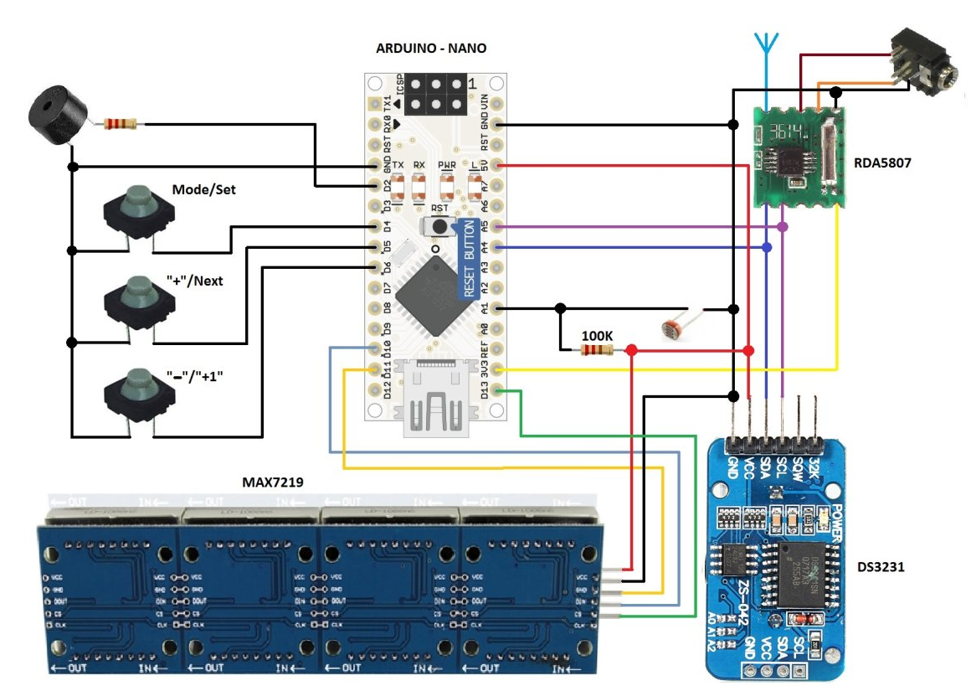

Рисунок 1 – Монтажная схема подключения
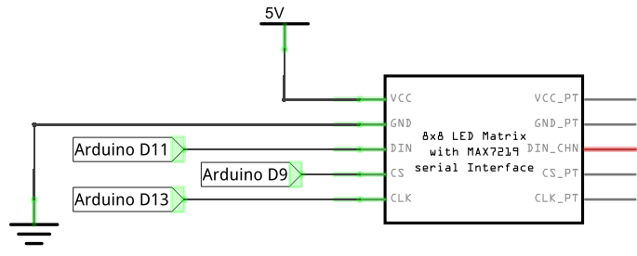
Рисунок 2 – Принципиальная схема
Соединяя вместе матричные модули на max7219 можно собирать достаточно большие дисплеи и использовать их, где требуется вывод ярких изображений. Светодиодные дисплеи, в отличие от жидкокристаллических, устойчивы к низким температурам. Например, бегущую строку из матриц можно размещать на улице даже в 30-градусный мороз. Кроме одноцветных матричных модулей на max7219 существуют и другие подобные устройства. Например, трехцветные светодиодные дисплеи с разрешением 32×16 и даже 64×32 пикселей.
Бегущая строка из Arduino и светодиодных модулей под управлением MAX7219 практически готова. Настало время перейти к заключающей, программной части. На компьютере должно быть установлено программное обеспечение (ПО) для используемого Arduino и драйвер к нему. Далее необходимо скачать две библиотеки и скетч (специальную программу, которая будет загружаться и выполняться процессором Arduino). Установку библиотек производят при закрытом Arduino IDE в папку «Documents – Arduino – Libraries». Затем скачивают и запускают скетч и проверяют наличие библиотек и корректность других данных.
После проверки введенных данных остаётся щелкнуть мышкой на кнопку «загрузить». Затем отключиться от ПЭВМ, вставить батарейку и произвести запуск устройства.
Также стоит отметить, что сделать бегущую строку можно длиннее, увеличив количество светодиодных матриц.
Список использованных источников
1. Афонин А.М., Царегородцев Ю.Н. Теоретичекие основы разработки и моделирования систем автоматизации: /учебное пособие А.М. Афонин, Ю.Н. Царегородцев - М.: Форум, НИЦ ИНФРА-М, 2016. - 105 с.
2. Клюев А.С. Автоматизация настройки систем управления / А.С. Клюев, В.Я. Ротач, В.Ф. Кузищин, 2015. - 213 c.
3. Котов К.И. Шершевер М.А. Средства измерения, контроля и автоматизации технологических процессов. Вычислительная и микропроцессорная техника. / К.И. Котов, М.А Шершевер. - М.: Металлургия, 2016. - 213 c.
4. Солодовникова В. В. Микропроцессорные автоматические системы регулирования/ Под ред. В.В. Солодовникова. М.: Высш. шк., 2015. - 255с.
5. Анализ средств программирования и выбор среды программирования [Электронный ресурс]: https://infopedia.su/
6. Аппаратная платформа Arduino [Электронный ресурс]: https://arduno.ru/
7. Бегущая строка [Электронный ресурс]: http://sprint-profi.ru/beguschaya-stroka
8. Делаем светодиодную бегущую строку на Arduino своими руками [Электронный ресурс]: https://ledjournal.info/master-class/beguschaya-stroka-svoimi-rukami.html

